目录

1、 线性规划 2

1.2、基本概念和定理 2

1.4、单纯形法 4

1.6、对偶规划 4

1.8、对偶单纯形 4

1.10、产销平衡运输问题 5

3、非线性规划 8

3.6、K-T条件 8

4、多目标规划 10

5、作业截图 11

# 线性规划

## 1.2、基本概念和定理

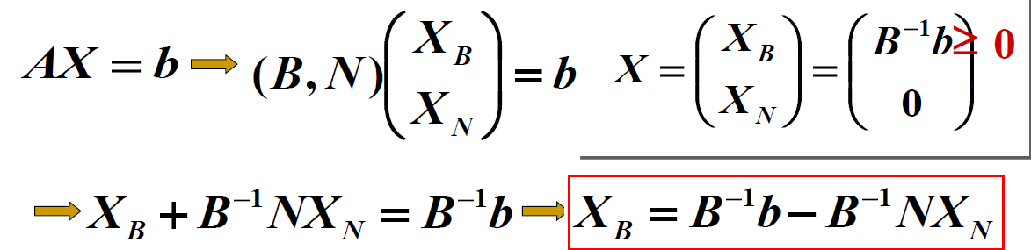

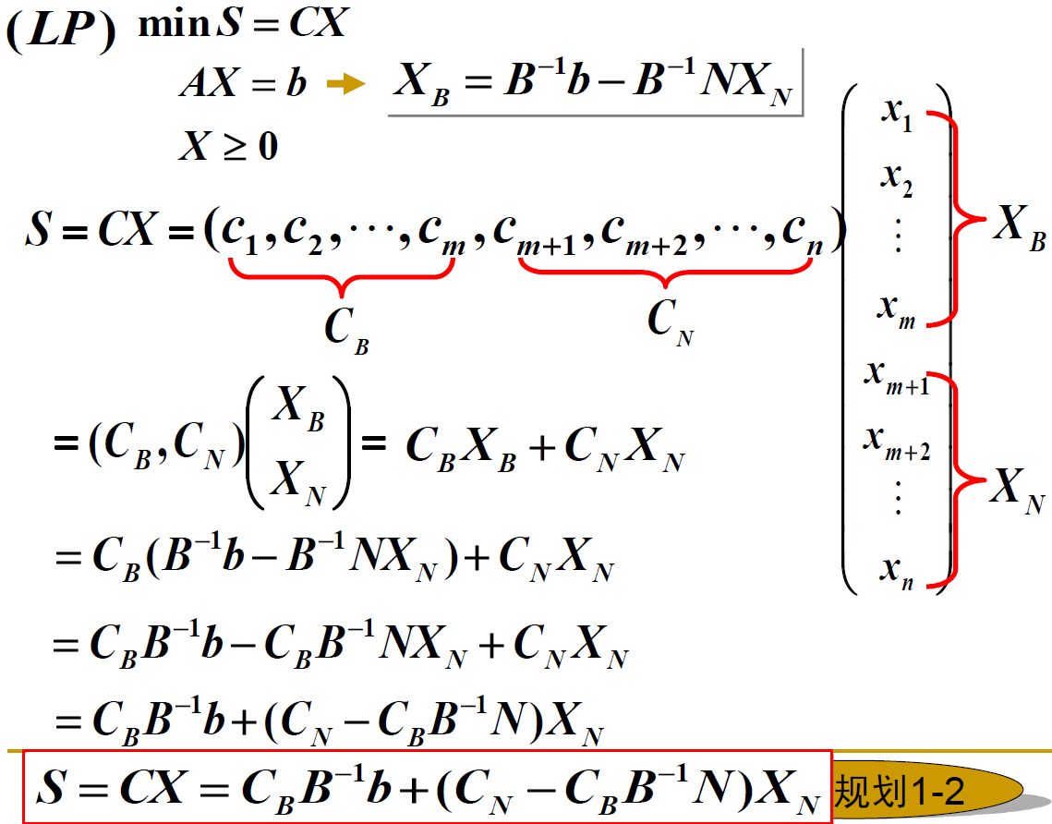

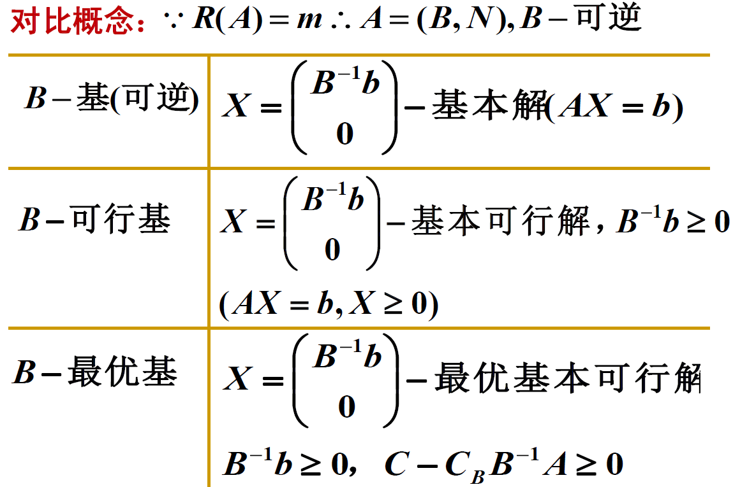

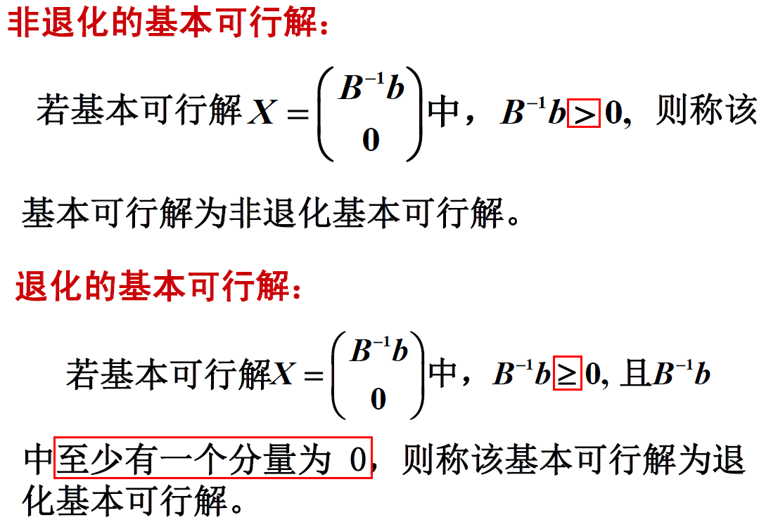

## 1.4、单纯形法

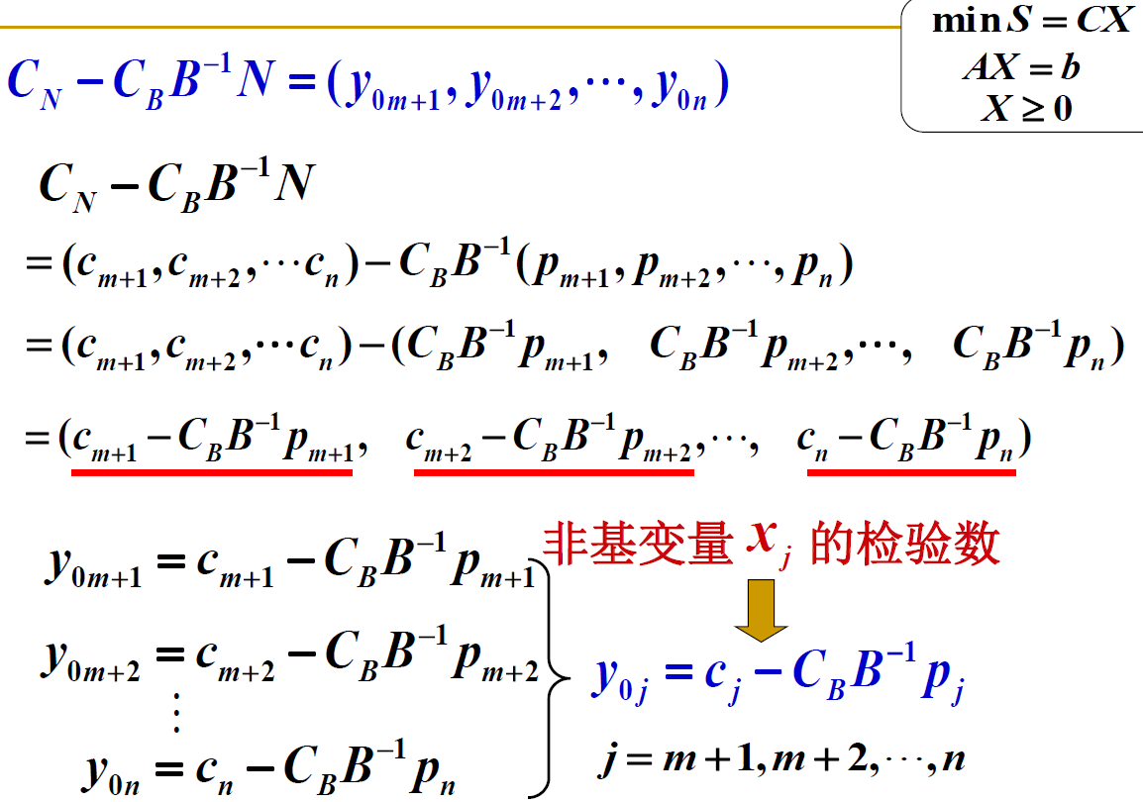

## 1.6、对偶规划



## 1.8、对偶单纯形

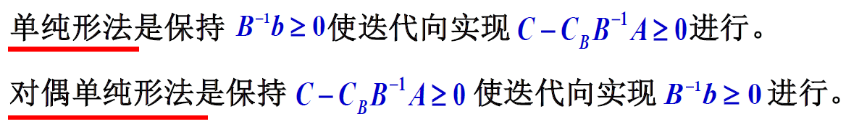

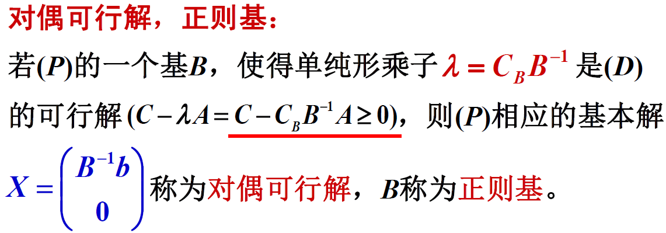

## 1.9、灵敏度分析

## 1.10、产销平衡运输问题



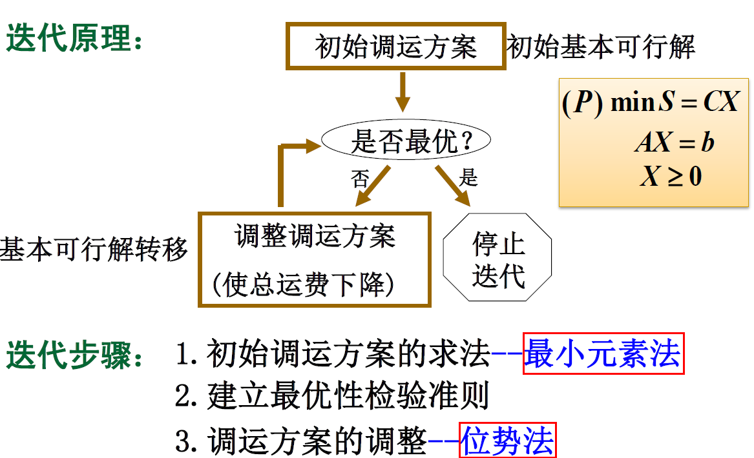





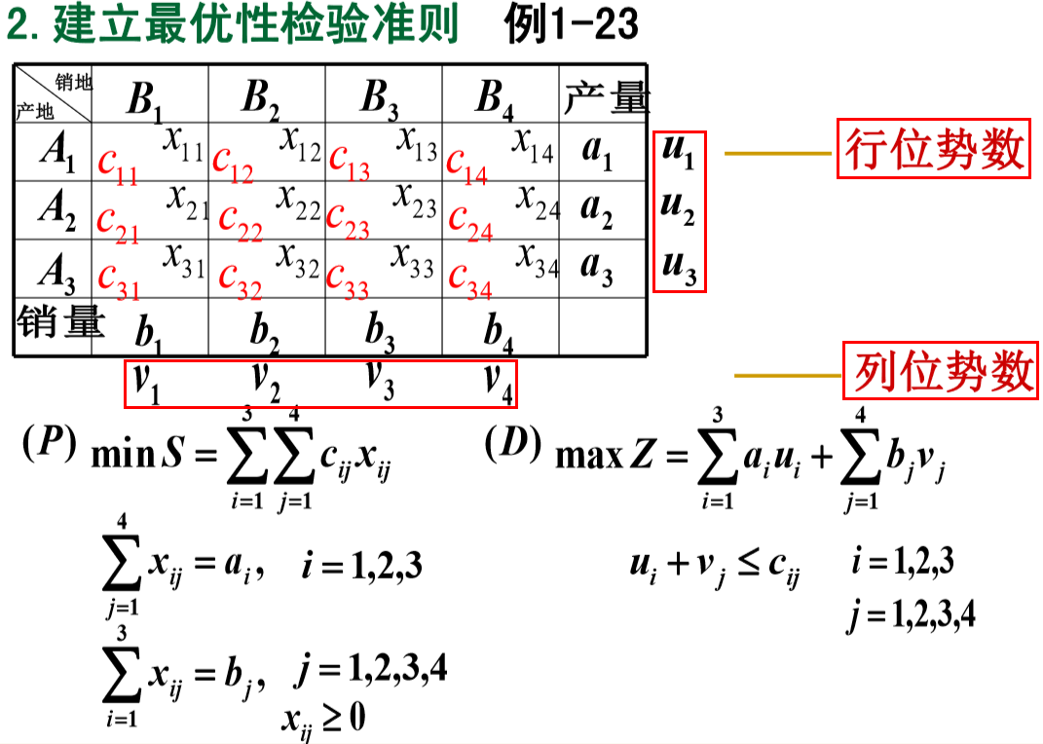

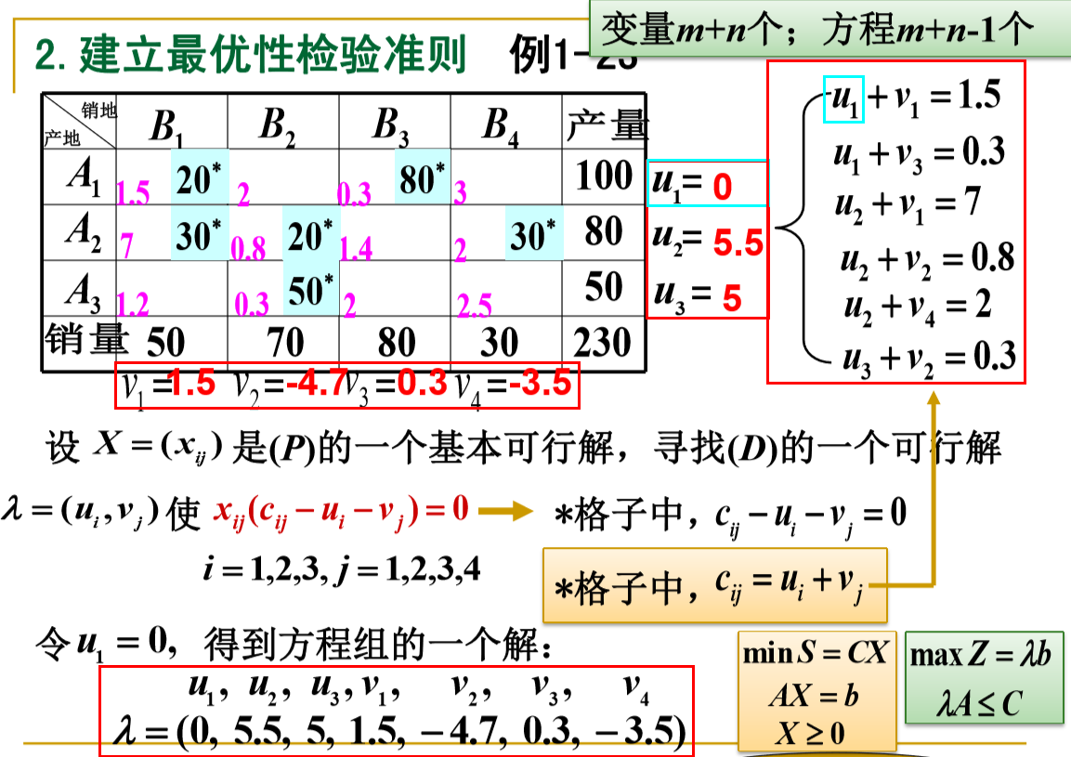

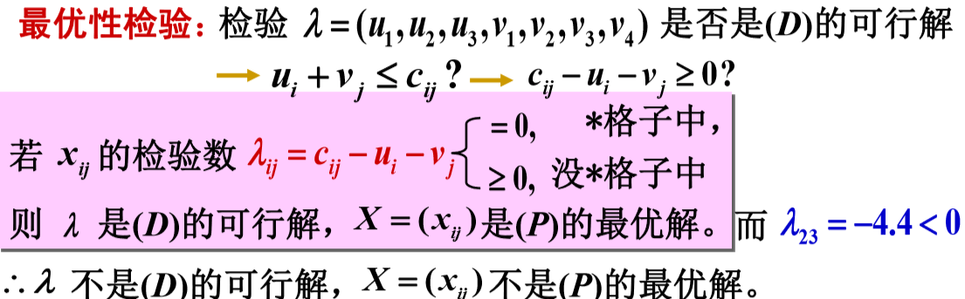

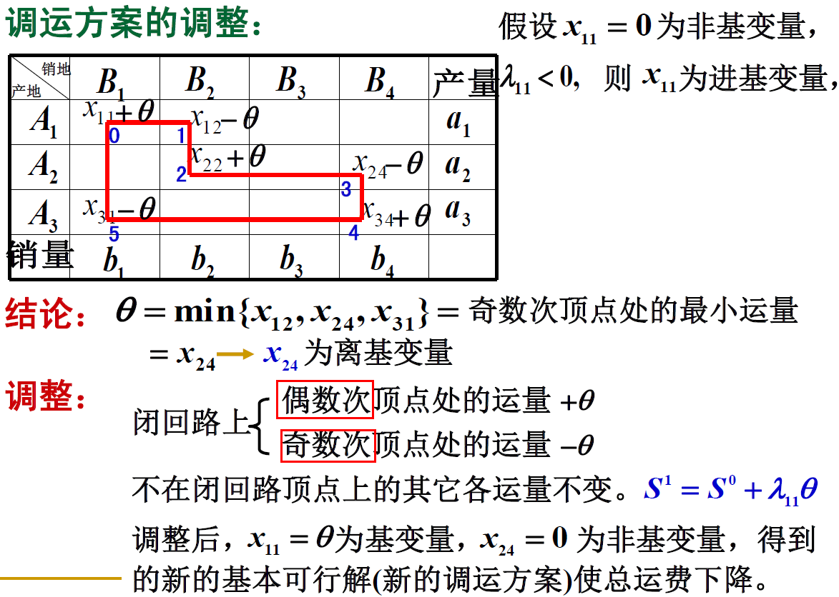

# 3、非线性规划

## 3.3、一维搜索



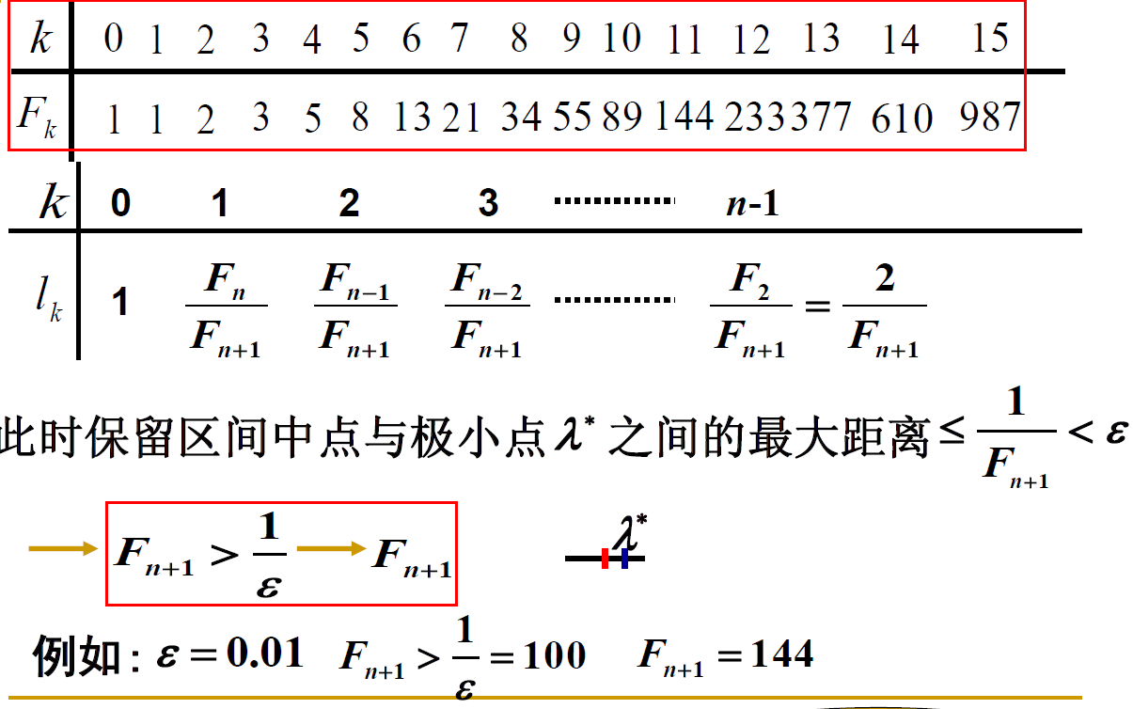

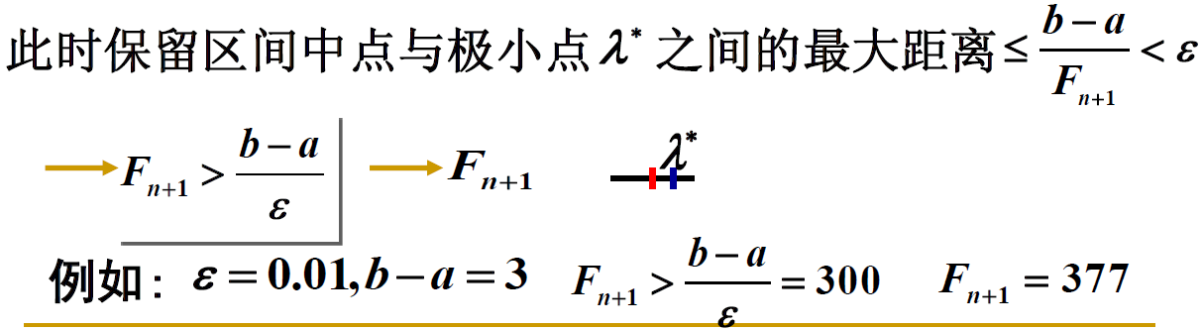

## 3.4、无约束优化

### 3.4.1、最速下降

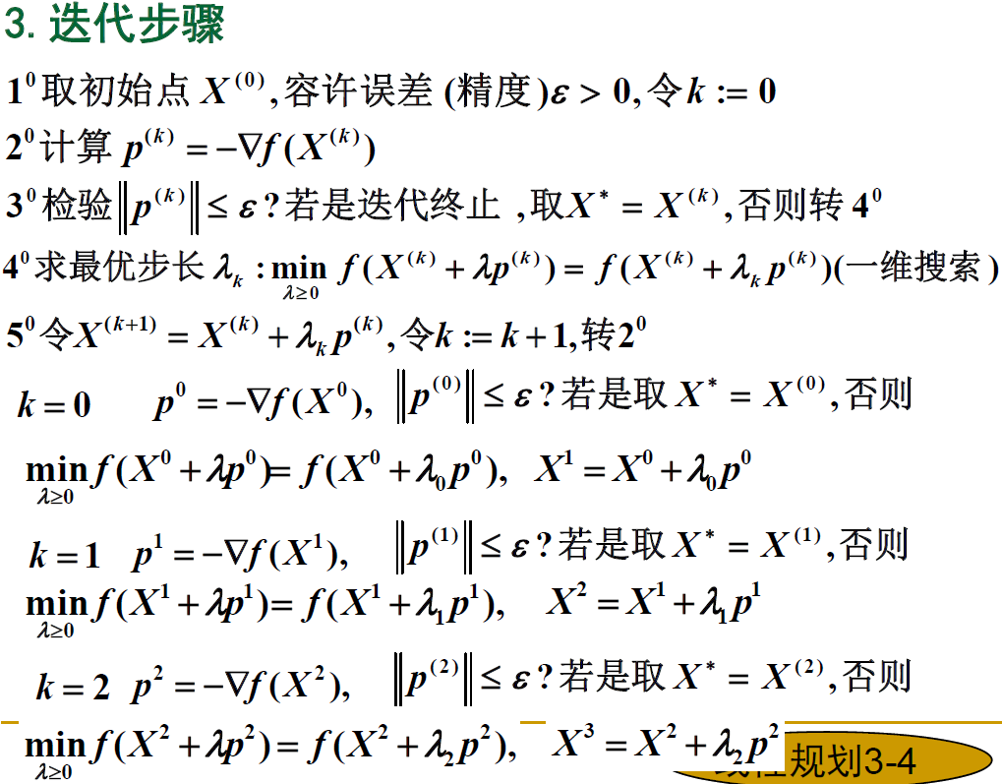

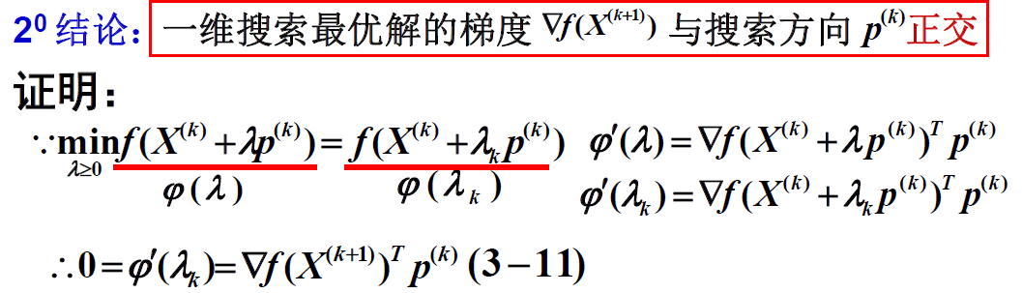

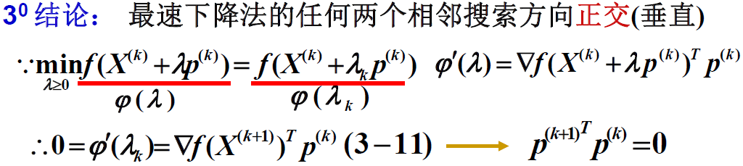

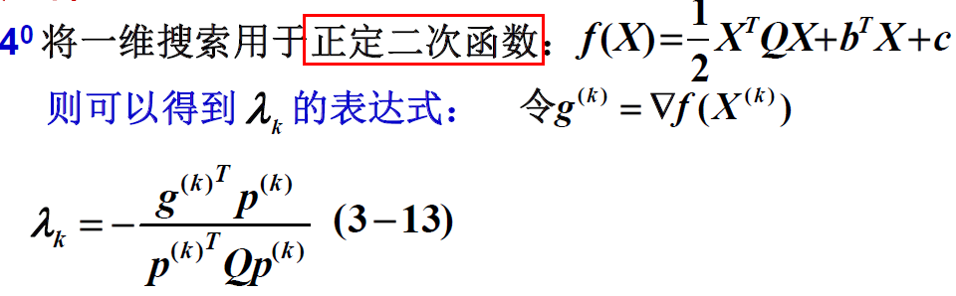

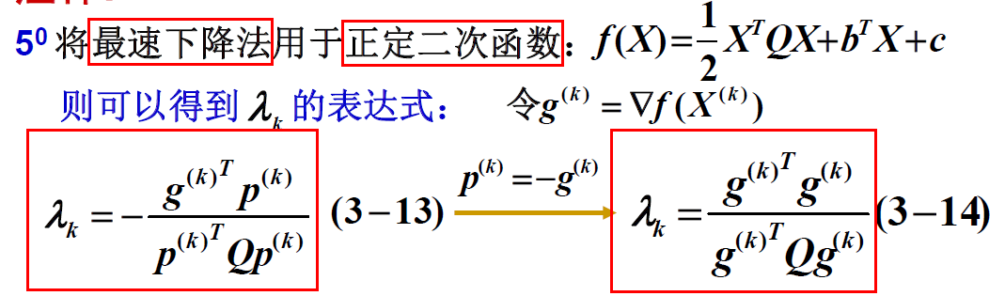

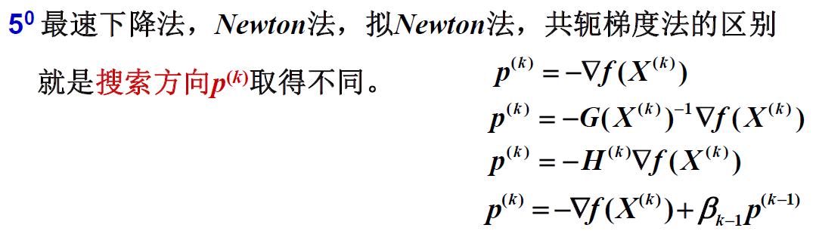

### 3.4.2、共轭梯度下降

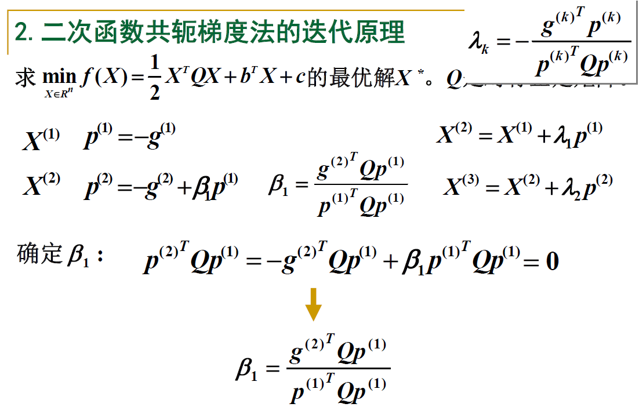

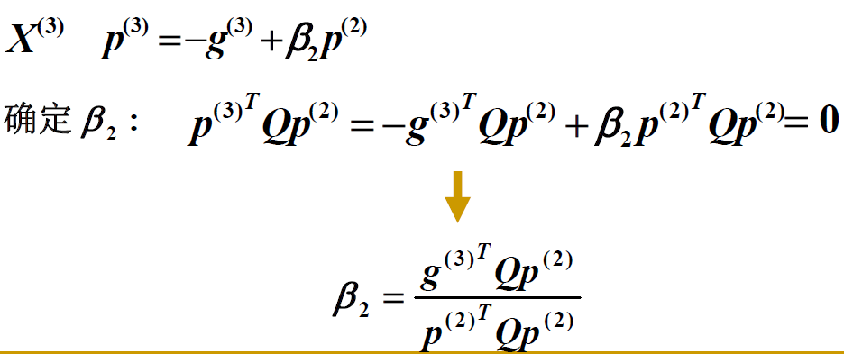

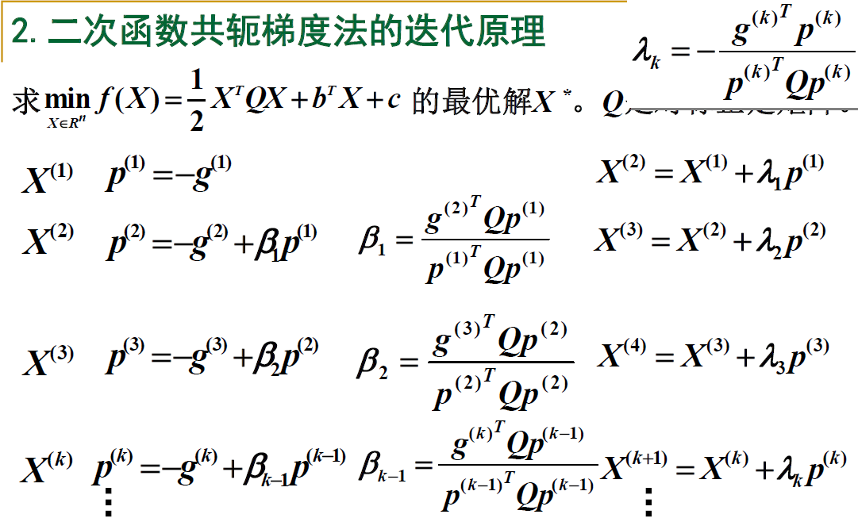



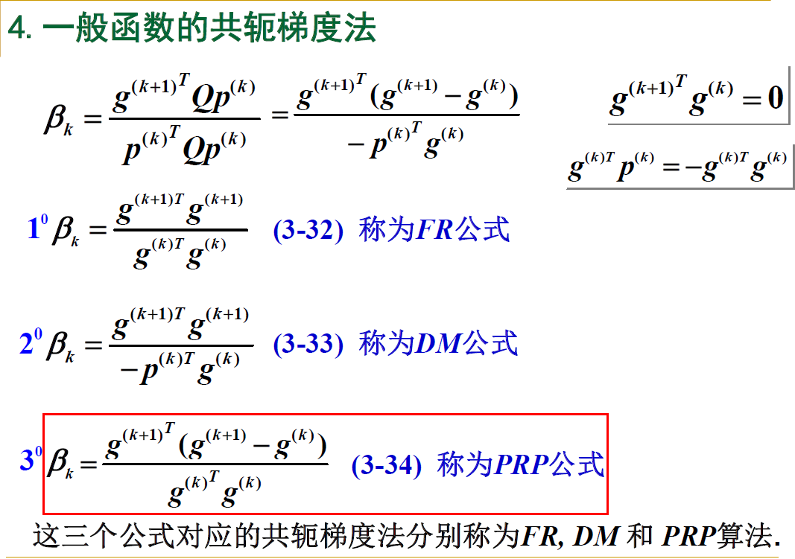

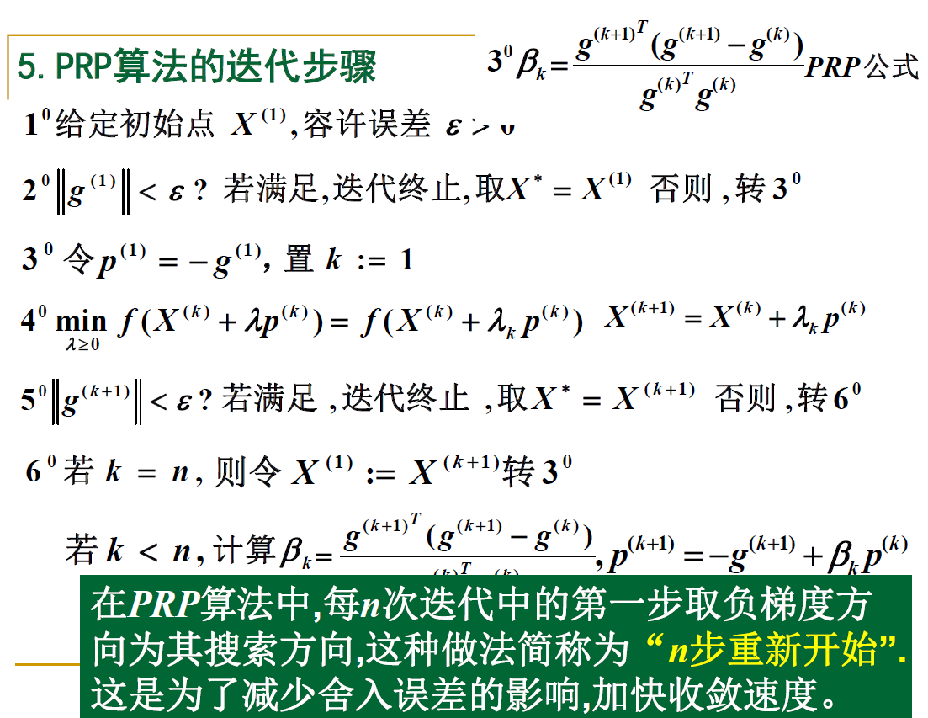

## 3.6、K-T+内外点法

### 3.6.1、K-T条件

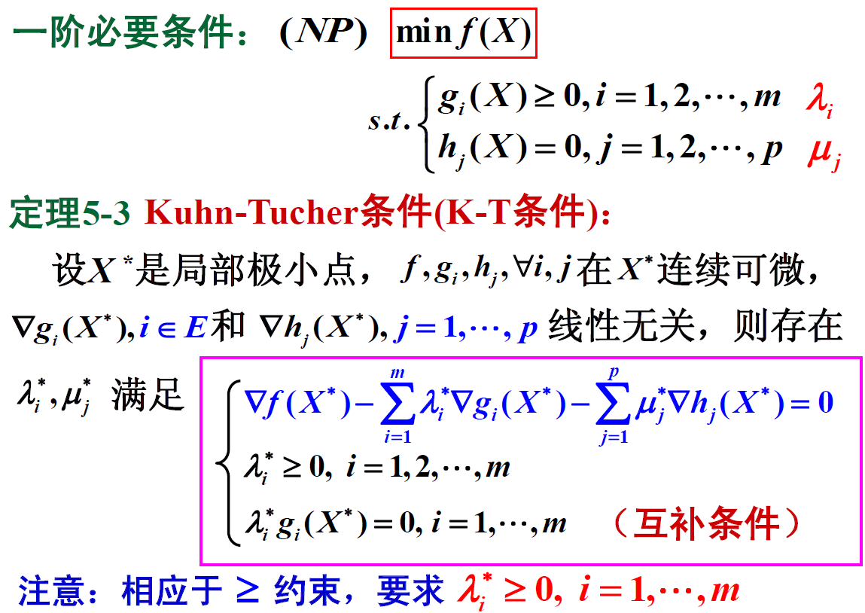

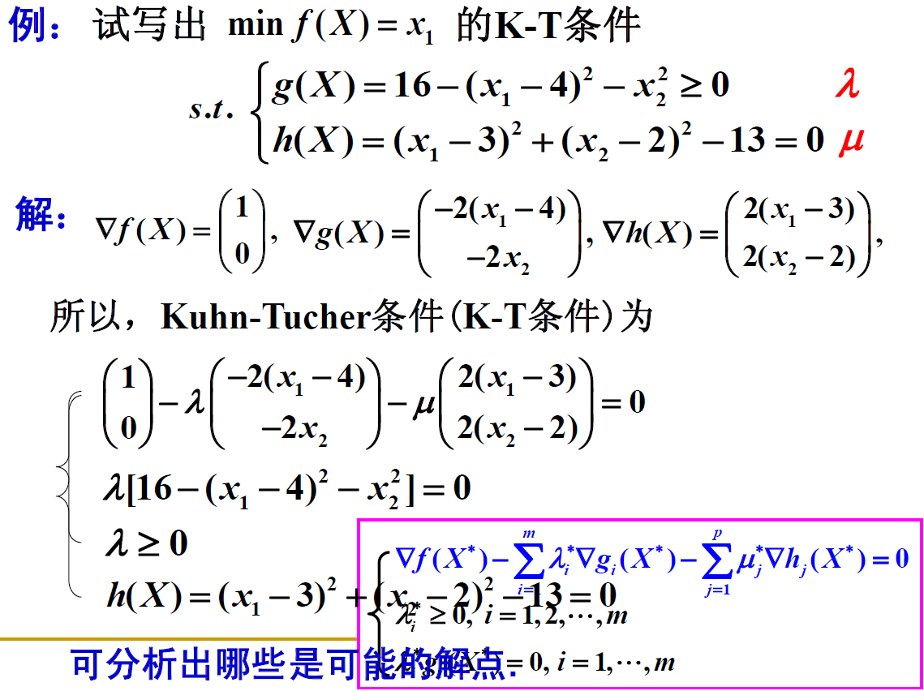

### 3.6.2、外点法

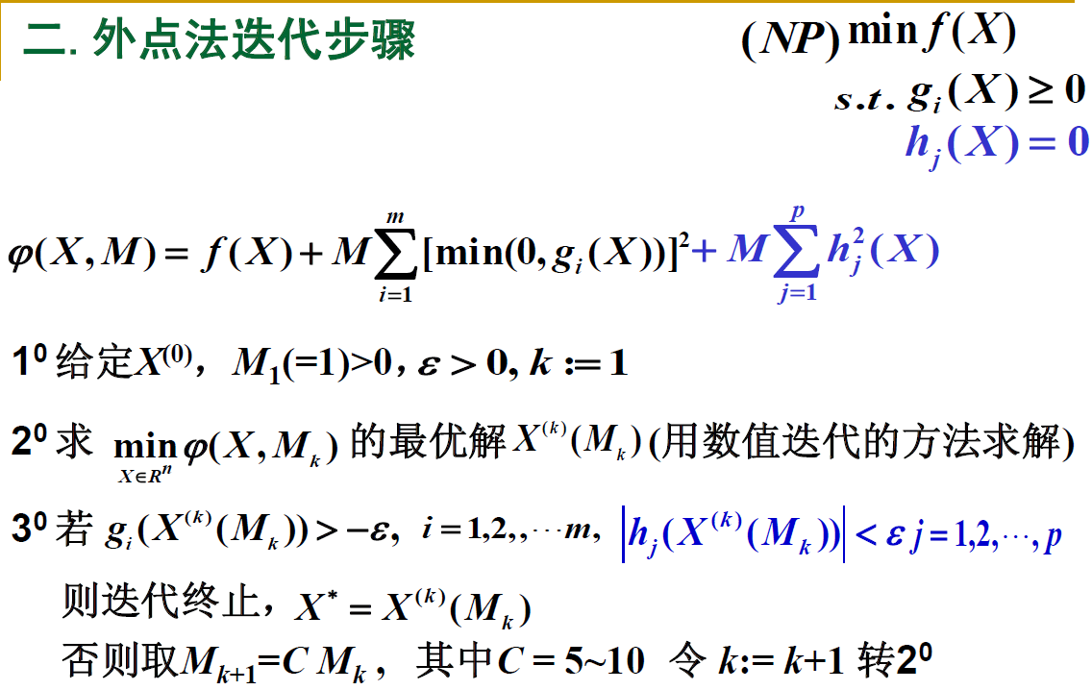

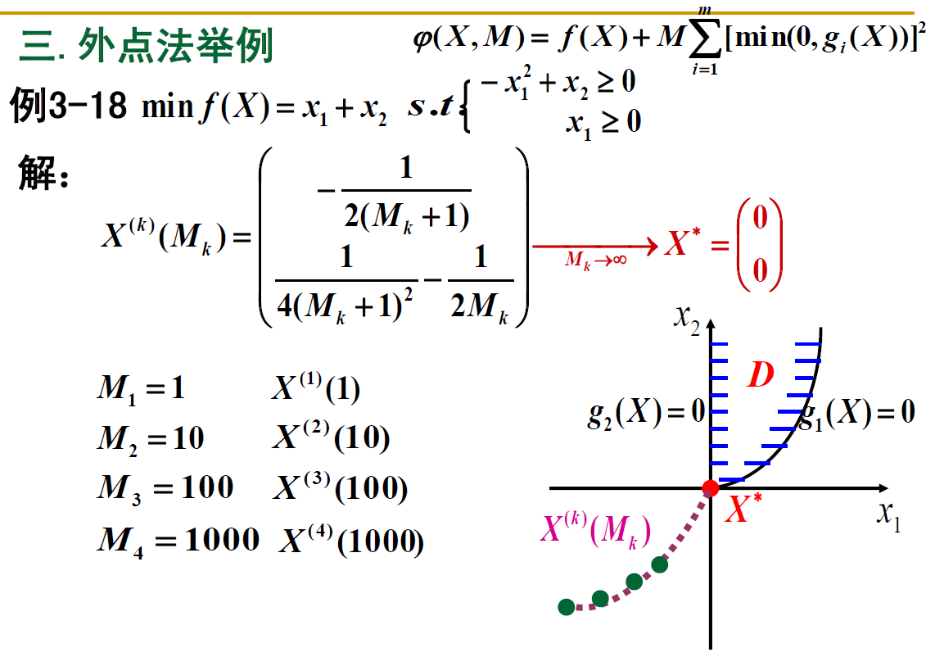

### 3.6.3、内点法

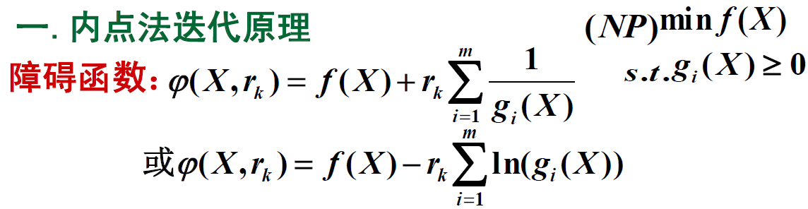

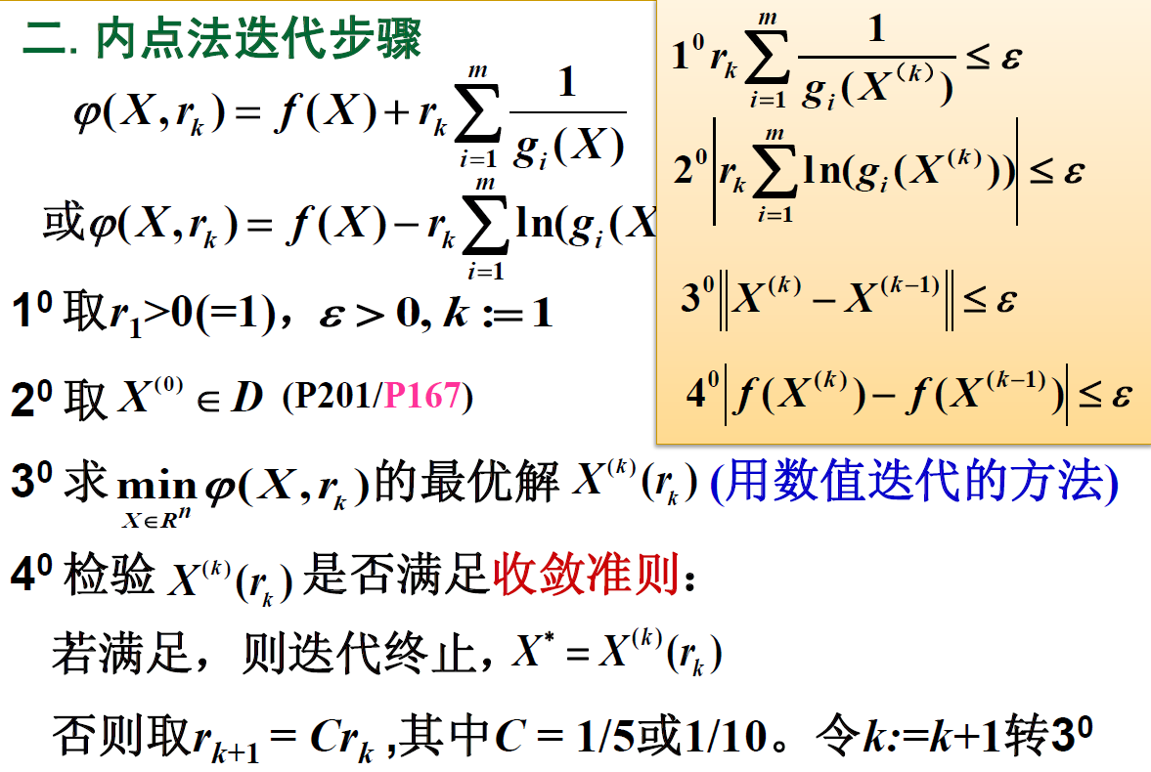

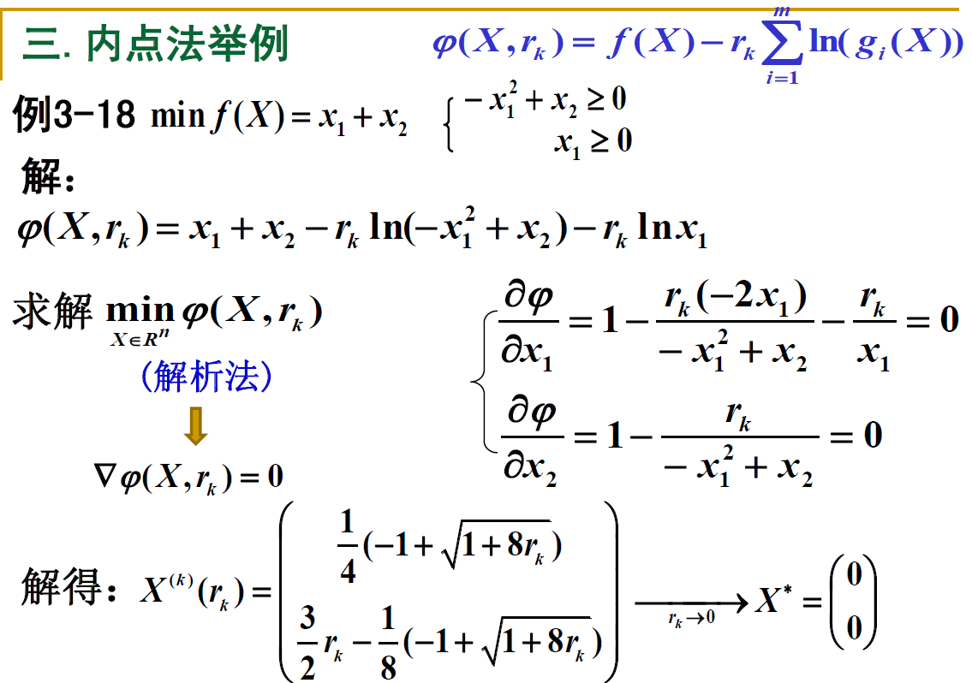

# 4、多目标规划

**达到 == 等于**

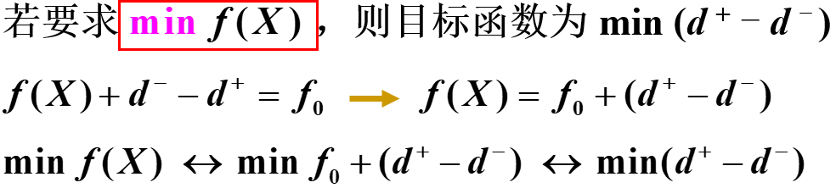

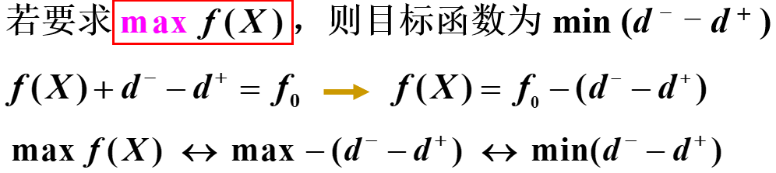

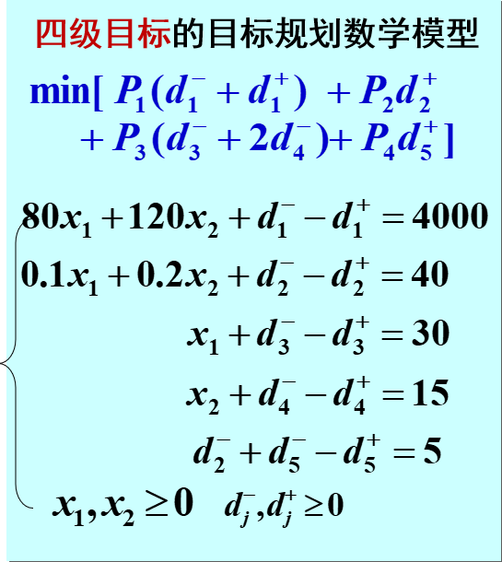

# 5、动态规划

## 5.2、投资分配

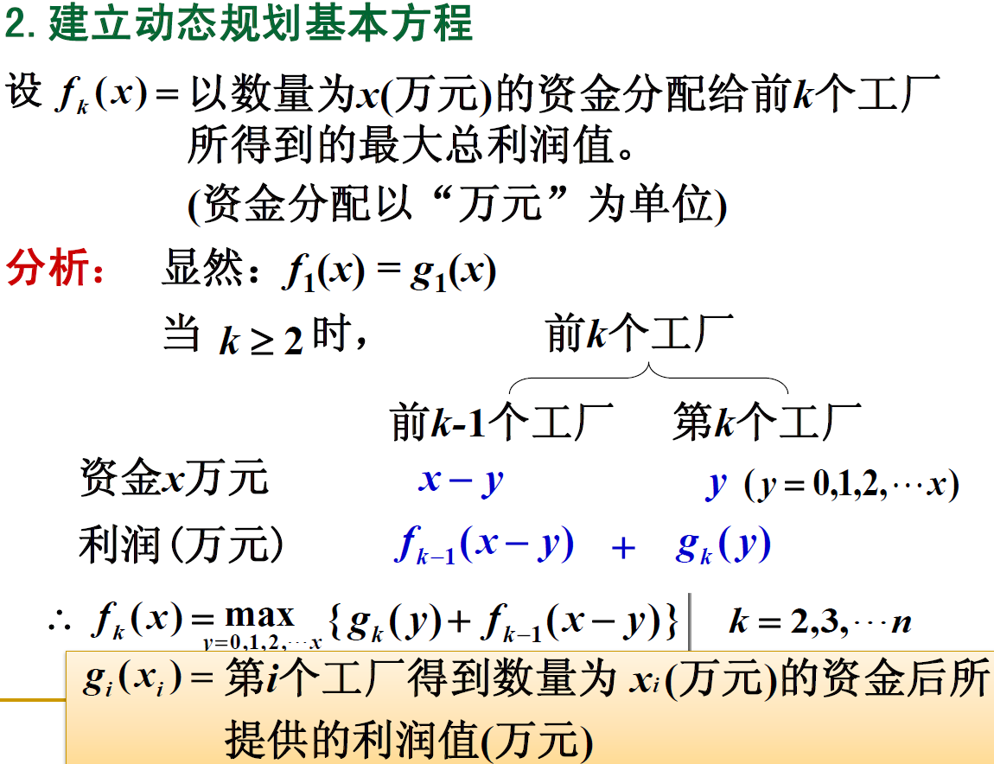

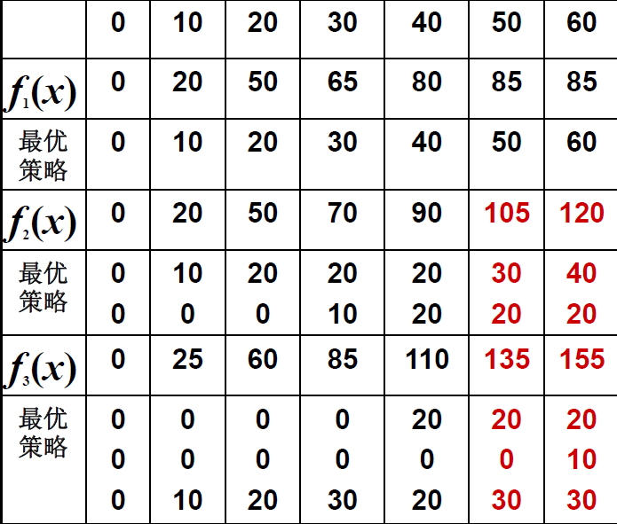

## 5.3、一维背包问题

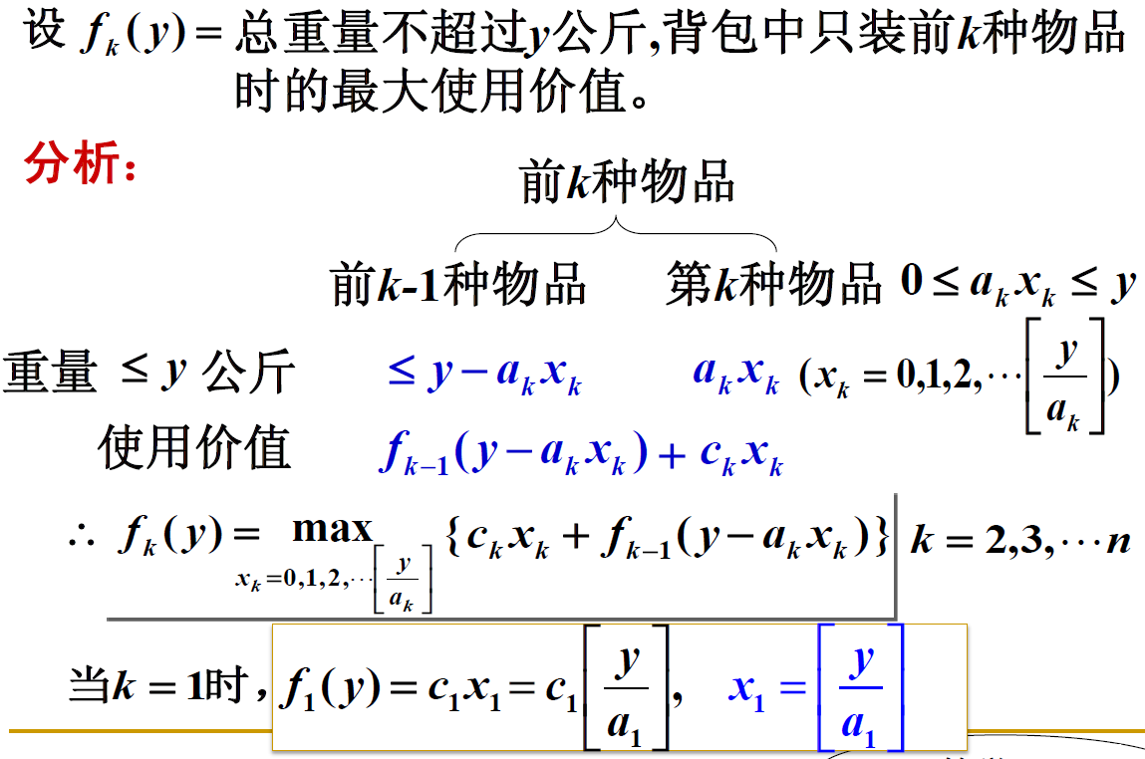

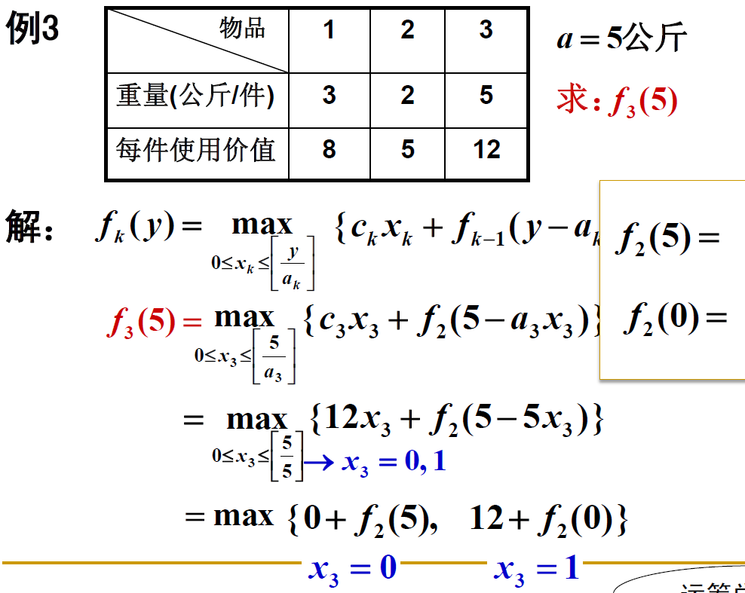

## 5.4、二位背包问题

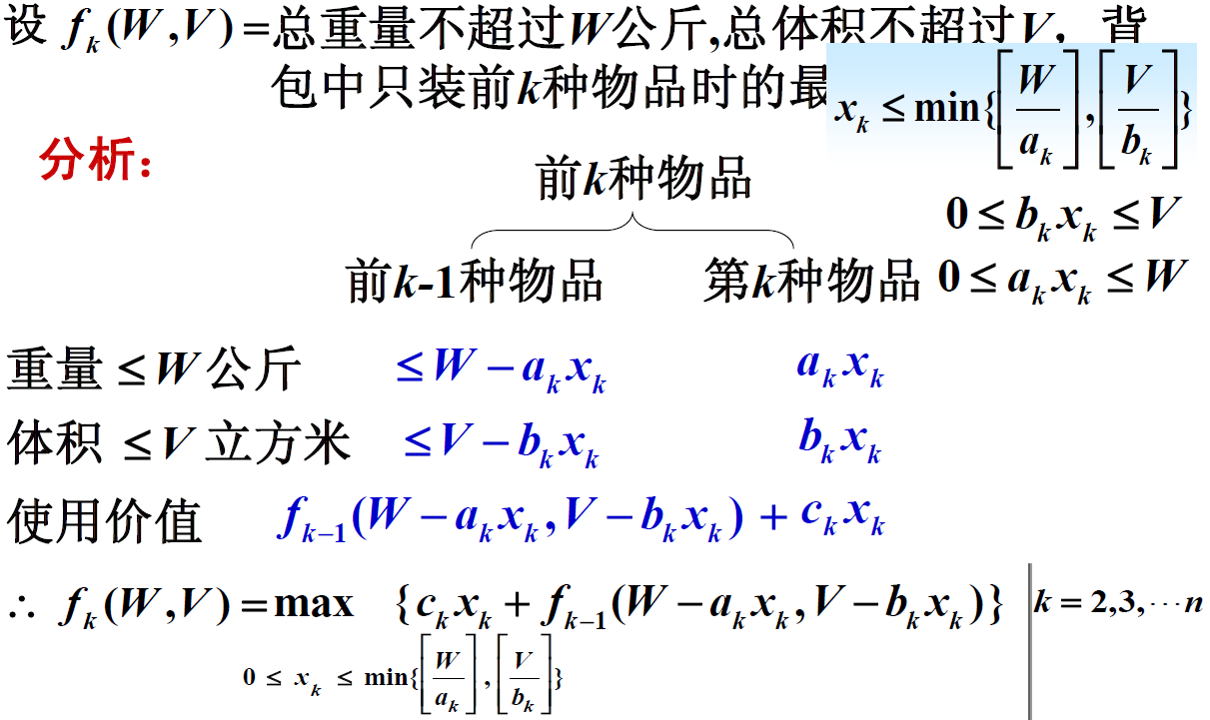

# 6、作业截图

